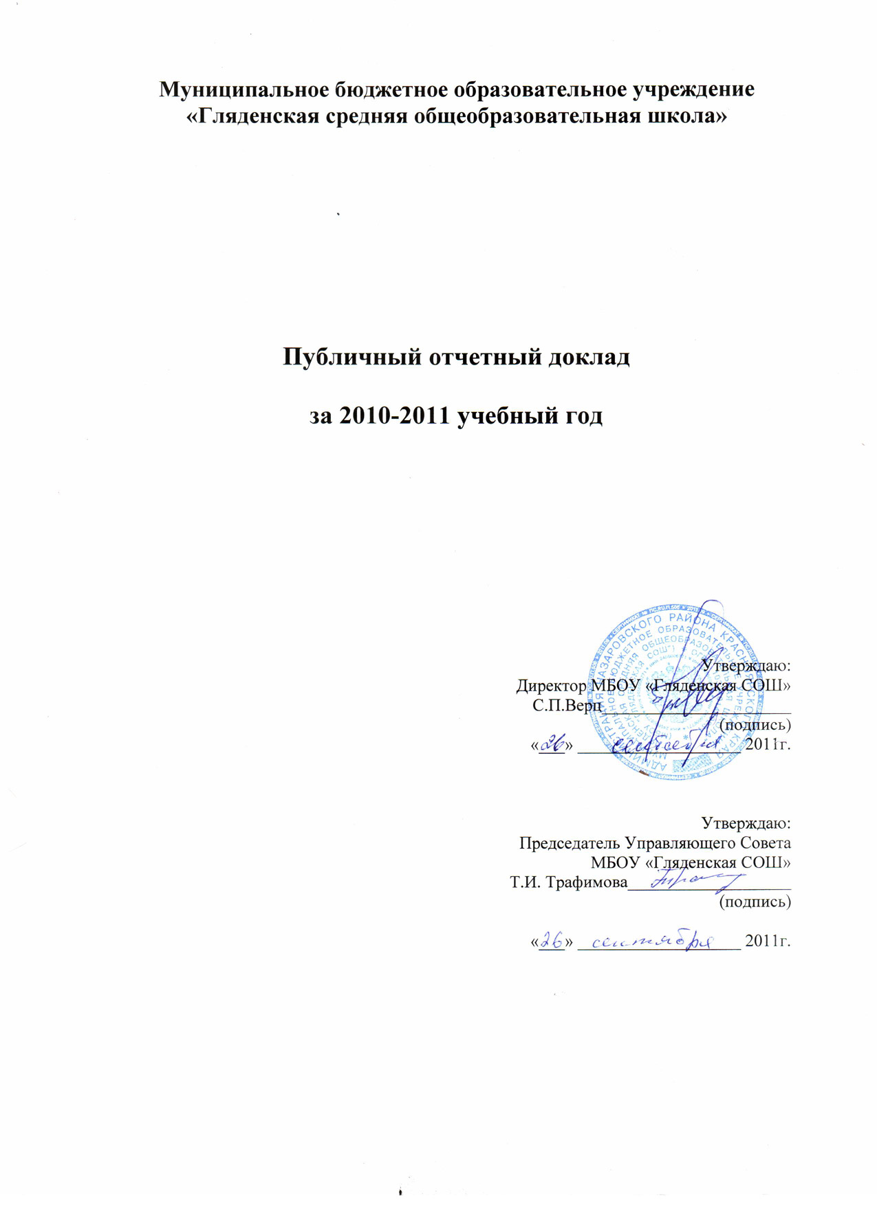

Публичный доклад
МБОУ «Гляденская СОШ»
по итогам 2010-2011 уч. г.

Деятельность Гляденской средней общеобразовательной школы направлена на высокий уровень образования, что требует более пристального внимания педагогов к учащимся, более точного определения успеха и отношения к учёбе, стремления к снижению тревожности учащихся за счёт повышения уверенности в себе, ориентирования учебно-воспитательного процесса на личность ученика, создания условий для каждого.
Количественный состав обучающихся образовательного учреждения в 2010/2011 уч.г. сохранился. На 1 сентября 2011 г. обучается 282 ученика в 20 классах-комплектах. Обучение организовано в одну смену.
Школа заботится о благоприятных условиях для освоения обучающимися образовательных программ на начальной, средней и старшей ступени. Продолжительность уроков составляет 45 минут. Учебные программы 1-11 классов соответствуют региональному базисному учебному плану, составленному на основе Федерального базисного учебного плана. Открыты профильные классы. Организовано сетевое взаимодействие. Все учебники, по которым ведется обучение на базовом и профильном уровнях, утверждены приказом Министерства образование и науки РФ.
В 2011-2012 уч. г. введены новые ФГОС (Федеральные государственные образовательные стандарты) в начальной школе с 1 класса.
Школа заботится о сохранении жизни и здоровья обучающихся и сотрудников Учреждения. Третий год на базе школе реализуется проект «Школа содействия здоровью». Для учащихся, педагогов и родителей функционируют тренажерный зал, спортзал, стадион, хоккейная коробка. 75 % учащихся занимаются в физкультурно-спортивных объединениях, оздоровительных секциях и клубах. 100 %-й охват учащихся горячим питанием, витаминизация обедов позволили снизить у детей рост ряда заболеваний.
Условия, создаваемые педагогическим коллективом для обучения, развития и воспитания детей, делают школу привлекательной и конкурентоспособной. Образовательный процесс осуществляют 40 педагогических работников. Учительский коллектив стабилен, большинство педагогов работают в данном образовательном учреждении свыше 20 лет. В этом учебном году коллектив пополнился тремя молодыми педагогами.
Качество освоения обучающимися основной образовательной программы Учреждения находится на высоком уровне. В 2010-2011 уч. г. школа успешно прошла процедуру государственной аккредитации и получила Свидетельство о государственной аккредитации ОП № 019453 от 29.04.2011г. сроком на 12 лет. человек продолжают обучение в старшей школе, 11 – в учебных заведениях НПО и ССУЗ г. Назарово и г. Ачинска. Среднюю школу окончили 18 человек, из них одна ученица - с золотой, две – с серебряными медалями «За особые успехи в учении». Семь экзаменов сдавались в форме ЕГЭ. Выпускники показали хорошие результаты по русскому языку (средний балл – 60), информатике (66 баллов). 15 выпускников поступили в вузы, 3 – в ССУЗы.
В рамках реализации проекта «Наша новая школа» ведётся работа с одарёнными детьми. В школе проводятся олимпиады, интеллектуальные игры, творческие конкурсы, в которых учащиеся школы принимают активное участие.
С целью повышения качества освоения обучающимися основной образовательной программы ведётся контроль по посещаемости учебных занятий, осуществляются своевременные меры по профилактике пропусков, препятствующих получению общего образования.
Вторая половина дня – индивидуальные консультации, работа кружков и факультативов, объединений, спортивных секций, общешкольные творческие дела и классные мероприятия. Ребята занимают призовые места в муниципальных, региональных и Всероссийских смотрах-конкурсах художественного творчества, в научно-исследовательской деятельности.
В управлении школой сочетаются принципы единоначалия и самоуправления, работает Управляющий совет. Решения органов самоуправления оформляются посредством школьной печати и распространяются через школьную газету и сайт «Про нас» (http://glyaden.mmc24308.cross-edu.ru/p1aa1.html). Решения родительской общественности прописываются в протоколах родительских собраний.
Внебюджетные средства привлекаются за счёт участия и побед ОУ в грантовых программах и проектах, поддержки спонсоров. Материально-техническая база школы продолжает пополняться современным оборудованием и информационно-коммуникационными средствами обучения, которые с успехом используются в учебно-воспитательном процессе.

Анализ работы школы за 2010-2011 учебный год.

